淡江時報 第 1194 期
趙涵㨗借調擔任佛光大學校長 盼與淡江強化合作
學校要聞
【賴映秀淡水校園報導】本校AI系特聘講座教授趙涵㨗借調擔任佛光大學校長，將於11月4日履新。因本校蘭陽校園與佛光大學相隣，他表示，希望未來一起發展樂活事業、老人看護、青銀共學等，在臺灣迫切需要人力的項目。

趙涵㨗於今年1月卸下國立東華大學校長職後，2月起受聘本校AI創智學院人工智慧學系，並任國立東華大學榮譽校長暨榮譽講座教授。雖然應聘時間僅9個月即借調高升，趙涵㨗表示：「非常感謝張董事長、葛校長、李院長及游主任的支持，在淡江這9個月非常愉快！」他同時也感受到「淡江大學的各項行政體系都非常嚴謹，雖然是一個老字號的學校，難怪能屹立不搖；在教學研究制度上也非常紮實，有非常豐厚的鼓勵研究措施，難怪淡江大學今年的大學部日間學制新生註冊率超過百分百。」

AI系主任游國忠表示，趙校長為 2024 年全球學術影響力評估平台ScholarGPS Sensor 及 Wireless 領域排名的世界前千分之二。「有他的加入，本系師資如虎添翼。今年新生註冊率108%，創下歷年最好的成績，趙校長居功厥偉。」他也提到趙校長行政閱歷豐富，擔任系教評會委員期間，不論在聘審流程或相關法規方面，總能給予建言。此外，他也大方媒合國際AI教育機構與AI系進行產學合作，為成立第三年的AI學系提供深根沃土。

基於豐富的學術與教育行政經歷，應聘期間，他曾多次穿針引線出面接待國際學者。由於身為美國普渡（Purdue）大學電機工程研究所博士，今年3月普渡大學校友處主任Ms. Jillian Henry及國際處經理Mr. Trevor Foley來訪時，他以校友身分陪同拜會本校行政副校長林俊宏，與國際處及同為普渡校友的理學院院長施增廉交流。2月份印度姊妹校卡拉薩琳根學院國際處主任Sarasu Pakiriswamy及訪賓來校訪問，也因與趙校長舊識，特地拜訪AI系。

在任教期間，他教授講座課程：工學院共同科「人工智慧產業技術」，邀請傑出學者從不同的角度切入人工智慧，幫助學生將理論接軌實務，並更新產業趨勢。同時藉由與專家的對話，提供學生生涯指引。

趙校長學養俱優，在 AD 科學指標細分項電子電機子領域，位居台灣排名前10的科學家。曾獲頒美國總統終身成就獎、史懷哲人類貢獻獎，也是英國電腦學會（BCS）與國際工程技術學會（IET）院士。他的行政閱歷十分豐富，曾任國立東華大學校長（2016-2024）暨終身特聘教授、國立宜蘭大學校長（2010-2016）、國立宜蘭大學電機資訊學院院長、國立宜蘭大學圖書館長、臺灣歐洲聯盟中心副主席，現任中華民國資訊學會理事長。
2024/11/01

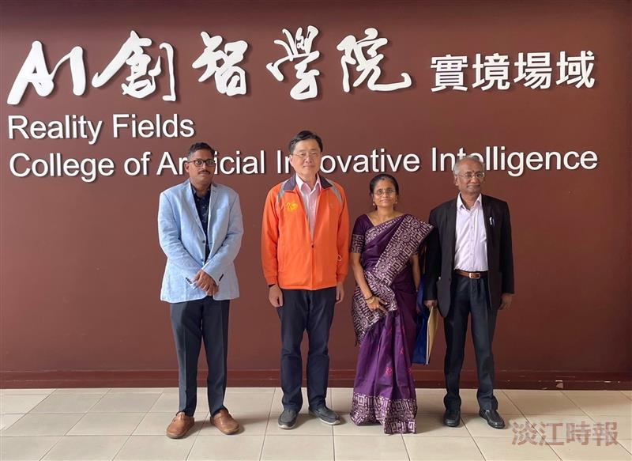
趙涵㨗（左2）接待印度姊妹校卡拉薩琳根學院的訪賓。（圖／AI系提供）

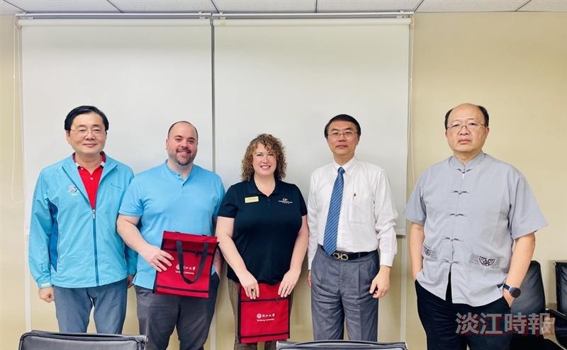
趙涵㨗（左起）引薦美國普渡大學國際處經理Mr. Trevor Foley、校友處主任Ms. Jillian Henry，拜會行副林俊宏，並邀請同為普渡校友的理學院院長施增廉參與交流。（圖／國際處提供）

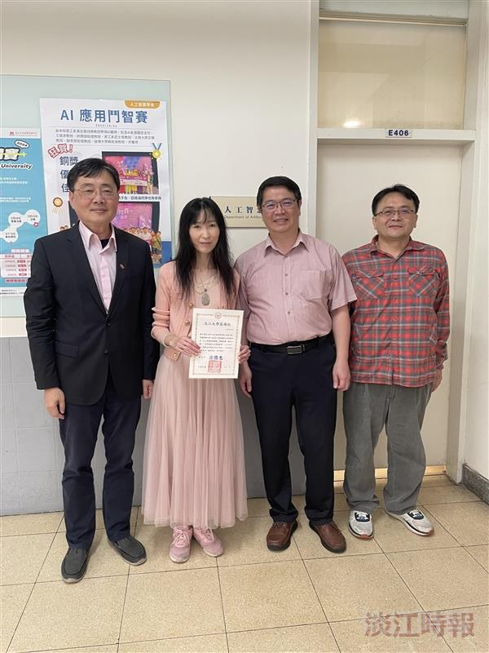
趙涵㨗（左）擔任「人工智慧產業技術」講座課程講師，邀請傑出學者從不同的角度切入人工智慧，幫助學生將理論接軌實務，並更新產業趨勢。（圖／AI系提供）

